世界杯专项内容运营项目
数据与内容总结
数据周期 6.11—7.22 | 有效记录 2,475条 | 活跃日期 41天 | 统计口径 BV号去重+原始记录

结论先行
• 项目共沉淀 2,475 条有效记录，覆盖 792 个UP主、2,358 个唯一BV号，日均收录 60.4 条。
• 7月1日起形成“双池”管理：优质UP主池 419 条/76个账号，站内优质稿件池 550 条/215个账号。
• 站内稿件池中 S/A 级内容占 97.3%，可直接支撑热点放大；UP主池更偏账号储备与持续观察。
• 共 1,180 条记录明确进入天马投放，数值型流量记录合计约 1.39 亿；同时拦截 220 条低质或风险内容。

2,475  有效记录 | 2,358  唯一BV号 | 792  覆盖UP主 | 41  活跃日期
419  7月后优质UP主记录 | 550  7月后优质稿件记录 | 1,180  明确天马投放 | 220  风险/低质拦截

1. 统计口径与整体规模
- 统计对象：工作表中同时具备有效日期和BV号的记录，共2,475条。
- 分类口径：自7月1日起，日期栏标蓝记录计为“优质UP主数据”，未标蓝记录计为“站内优质稿件数据”；7月1日前按原表统一纳入站内优质稿件口径。
- 去重口径：按BV号去重后为2,358篇，原始记录与唯一稿件差额为117条，主要反映复核或再次推荐。
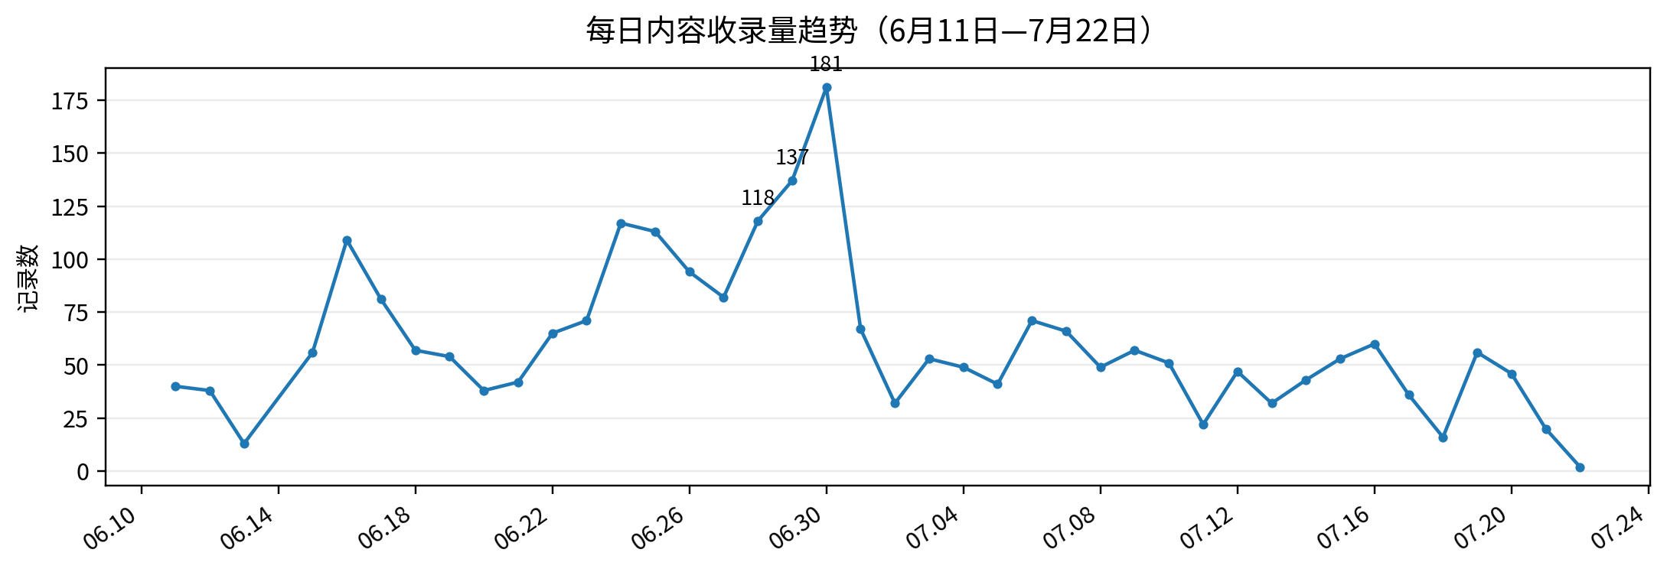

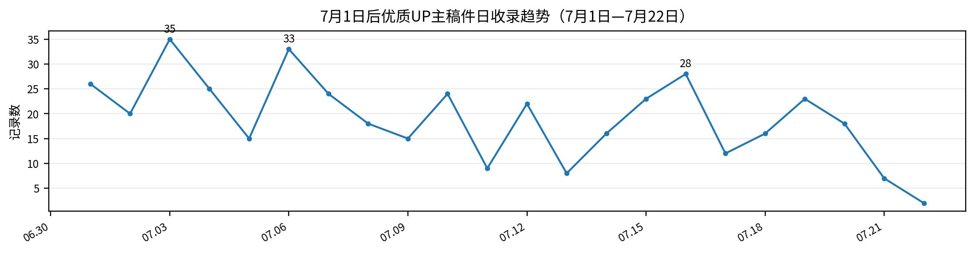

峰值日期 | 收录量 | 占全量
06.30 | 181 | 7.3%
06.29 | 137 | 5.5%
06.28 | 118 | 4.8%
06.24 | 117 | 4.7%
06.25 | 113 | 4.6%

阶段观察
• 内容收录峰值集中在6月24日至6月30日，最高为6月30日181条，体现赛事密集阶段对热点监测与内容筛选的集中需求。
• 7月1日后双池合计收录969条，日均44.0条；相比前期，数据从单一稿件收录转向“账号池+稿件池”的结构化管理。

2. 7月1日后双池结构与内容特征
指标 | 优质UP主池 | 站内优质稿件池
记录量 | 419 | 550
唯一UP主 | 76 | 215
唯一BV号 | 405 | 546
覆盖日期 | 22天 | 20天
S/A级占比 | 39.4% | 97.3%
内容重心 | 赛事复盘/战术/球星 | 热点锐评/复盘/人物/Vlog

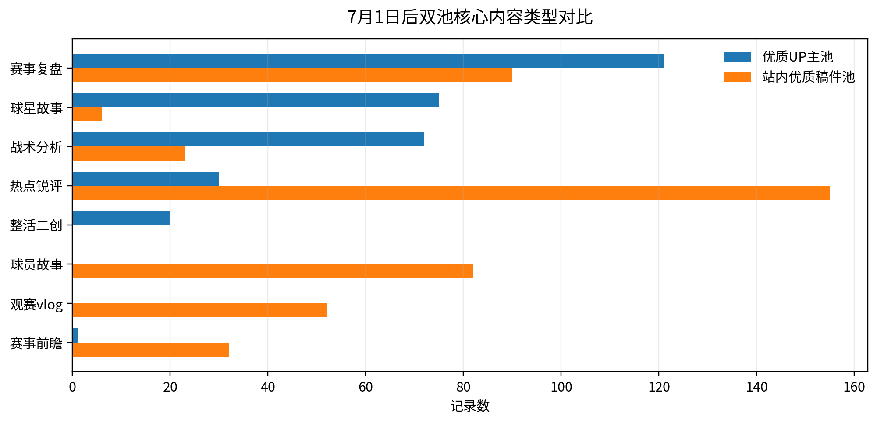
双池分工判断
• 优质UP主池中，赛事复盘、球星故事、战术分析合计占 64.0%，更偏稳定产能、专业分析与长期账号价值。
• 站内优质稿件池中，热点锐评、赛事复盘、球员故事、观赛Vlog合计占 68.9%，更偏时效性、传播性和现场感。
• 稿件池S/A级占比显著高于UP主池，说明两类数据并非重复备份，而是分别承担“即时放大”和“中长期供给储备”。

3. 推荐优先级、投放执行与风险拦截
优先级 | 全量记录 | 全量占比 | 优质UP主池 | 优质稿件池
SS | 4 | 0.2% | 0 | 0
S | 488 | 19.7% | 32 | 227
A | 1055 | 42.6% | 133 | 308
B | 693 | 28.0% | 198 | 15
C | 235 | 9.5% | 56 | 0

投放结论 | 记录数 | 占有结论记录 | 运营含义
明确投放“是” | 1180 | 79.7% | 进入投放执行
已提热点 | 57 | 3.9% | 已进入热点链路
投放冲突 | 23 | 1.6% | 需去重/协调
低质或风险拦截 | 220 | 14.9% | 不建议投放

流量参数 | 结果
数值型流量记录 | 1,052条
记录流量合计 | 13,910.5万（约1.39亿）
单条均值/中位数 | 13.2万 / 10万
主流档位 | 5万（308条）、10万（295条）、20万（145条）
效率投放标记 | 61条

拦截原因 | 数量 | 占全部拦截
内容低质 | 96 | 43.6%
涉及博彩 | 38 | 17.3%
侵权风险 | 35 | 15.9%
拉踩引战 | 25 | 11.4%
搬运内容 | 16 | 7.3%
已下架 | 10 | 4.5%

投放结论
• 在1,480条有明确投放结论的记录中，确认投放占79.7%，筛选链路整体以可投放内容为主。
• 流量档位与优先级基本一致：S级数值流量中位数15万，A级10万，B/C级5万，分层逻辑清晰。
• 低质、博彩、侵权与拉踩引战是主要拦截风险

4. 内容资产与核心供给者
内容类型（原始标签） | 记录数 | 占全量
赛事复盘 | 488 | 19.7%
热点锐评 | 387 | 15.6%
球星故事 | 231 | 9.3%
战术分析 | 161 | 6.5%
球员故事 | 125 | 5.1%
赛事分析 | 96 | 3.9%
国家队巡礼 | 91 | 3.7%
赛事前瞻 | 61 | 2.5%
其他 | 56 | 2.3%
观赛vlog | 52 | 2.1%

7月1日后优质UP主池 Top 10（按唯一BV数）
排名 | UP主 | 唯一BV数
1 | 达芬奇矩阵 | 25
2 | Simon聊球 | 16
3 | 牛奶MiIk | 16
4 | 老K绿茵档 | 16
5 | 蒋帆-CJ战术板 | 15
6 | Q奇居阿畅 | 13
7 | 徐拾柒 | 13
8 | 阿泰不懂球 | 13
9 | 李锦记拌饭酱 | 12
10 | 骚亚雷斯 | 12

7月1日后站内优质稿件高频供给者 Top 10（按唯一BV数）
排名 | UP主 | 唯一BV数
1 | 足球人物志 | 18
2 | HC王楚淇 | 13
3 | 宇晨的足球世界 | 12
4 | 塔子和莫林 | 10
5 | 汉青书半霍去病 | 10
6 | 船长CaptainKop | 10
7 | 评述员詹俊 | 10
8 | 足球人物汇 | 10
9 | 世界波WORLDBOOOO | 9
10 | 足球故事-李治霖 | 9

资产沉淀价值
• 优质UP主池已形成一批可持续追踪的核心账号，头部账号具备连续多日稳定产出能力，可用于后续赛事或足球垂类专项复用。
• 优质稿件高频供给者与UP主池并不完全重合，建议分别维护“账号能力标签”和“单稿表现标签”，避免仅凭单条爆款判断长期价值。

